寻穴问病，心手相通
——学习手厥阴心包经

2019年12月

《寻穴问病，心手相通--学习手厥阴心包经》

姓名 | 孙璐、夏权、薛家鑫 | 班级 | 18级  中医康复保健 | 教室 | 多媒体教室 | 时间 | 2019年12月2日
课程  名称 | 《经络腧穴学》 | 课题 | 《寻穴问病，心手相通--学习手厥阴心包经》 |  |  |  | 课时 | 1
教学理念 | 本课的设计充分考虑到了学生的身体特点，在教学环节借助蓝牙点读经络腧穴仪、学习通平台、3D body软件、手机读屏软件等多媒体工具，意在突破视力桎梏，打造出适合盲生的全程无障碍学习资源库和教学环境。  同时，秉承“做中学”的教学原则，教学设计主要以任务活动推动学生自主参与到知识点的构建中，从预习环节的感受国学经典著作，到课堂授课环节的寻穴游戏，从耳畔流过的学生录音，到手指端触摸会说话的多媒体腧穴仪，都是为了激发学生的学习兴趣，以期发挥学生的主观能动性，取得最好的教学效果。
教材  分析 | 本课选用的中国盲文出版社出版的全国盲人医疗按摩中等专业统编教材《经络腧穴学》，教材内容简明，强调实用性。  教材从受众学生的身体特点出发，分成大字和盲文两个版本，视弱、全盲可根据自身特点选用。  本课是中医康复保健专业的核心专业课程，上承人体解剖学和中医学基础，下启内科、外科按摩学，在整个专业课程体系中地位重要。  本章内容属于经络个论中的第九节，主要是手厥阴心包经相关腧穴的定位、主治范围。 |  |  |  |  |  | 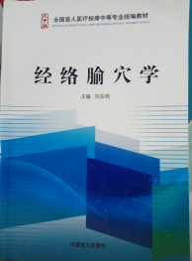
学情  分析 | 目标群体 | 19级中医康复保健班（视障学生）
学情  分析 | 学情分析 | 本课的授课对象为中医康复保健专业二年级学生，班级学生20人，视障为主，具体情况如下：  - 班级学生视力正常2人、弱视13人、全盲5人。学生视力普遍较差，学习过程中，多借助电子放大器或摸读盲文版本来完成阅读。所以学习通教学平台上发布的学习资源也多以适合“听”的视频为主。同时针对学生视力较差的特点，安排预习作业以上传录音为任务点，便于学生操作完成。教学过程中选用的蓝牙点读经络腧穴仪，可以在学生触摸定位的过程中利用蓝牙笔接触腧穴点从而报出腧穴名称，便于学生听到，及时反馈寻穴的正确性。授课过程中的3d body软件分为手机版和电脑版，内载的3D 经络图均可以放大、读屏发声，供弱视学生使用学习。  - 学生的文化程度差距较大，文化基础不一。但是视障学生大多喜欢与人交流，关注社会发展，职业观比较成熟，对于知识、就业的渴望性都很高，所以对于专业知识的学习兴趣浓厚，便于课程的开展。但是部分学生受教育程度的影响，对于知识的消化和理解比较吃力，所以教师在授课过程中尽量用通俗易懂的语言进行讲解，课后作业也进行分层布置，便于学生完成。  - 学生年龄多为16至20岁之间，爱表现，好奇心强，喜欢分组教学、小组对抗，课堂气氛活跃，便于开展教学活动。教师在学生完成任务点后可利用学习通平台进行积分累计，完成激励性评价，有利于保持学生的学习热情。  - 学生已经进入第二学年的学习，之前所学的人体解剖学、中医学基础、中医诊断学知识已经为本课学习腧穴定位、主治范围打下的良好的基础，所以课前要求学生根据已掌握的知识对于新课进行预习，自主寻找腧穴定位点，便于课上进行互动。
教学  目标 | 知识目标 | 掌握手厥阴心包经主要腧穴的定位以及主治范围
教学  目标 | 技能目标 | 口述出手厥阴心包经的循行走向，在腧穴仪以及真人身体上快速准确的找到腧穴定位点，针对患者的具体情况选择正确的配穴。
教学  目标 | 情感目标 | 在传统经典中感受国学之美，在中医知识中坚定文化自信。
教学重难点 | 教学重点 | 结合全国盲人医疗按摩考试大纲，确定本经循行以及天池、曲泽的定位、主治为教学重点。
教学重难点 | 教学难点 | 课前已经在学习通推送了本课授课内容ppt以及腧穴的微课供学生进行预习，设置任务点后可以在后台提取反刍比，也就是学生反复观看的次数。一般情况下，学生多是因为没有看懂才会反刍，所以根据这一数据，确定了曲泽穴为教学难点。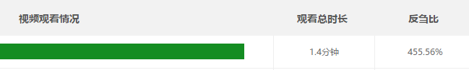
教学  方法 | 教法 | 任务驱动法，项目教学法，实践演示法
教学  方法 | 学法 | 自主学习、探究学习、合作学习
教学准备 | 教学环境 | 多媒体教室
教学准备 | 教学资源 | 腧穴微课视频、PPT课件、教材音频资料、测试题
教学准备 | 信息化手段 | 学习通平台、多媒体投屏、线上学习交流、手机读屏软件  多媒体经络腧穴仪、3d body软件、线上课程  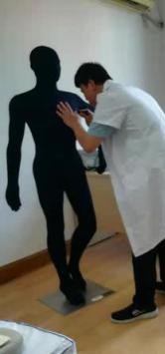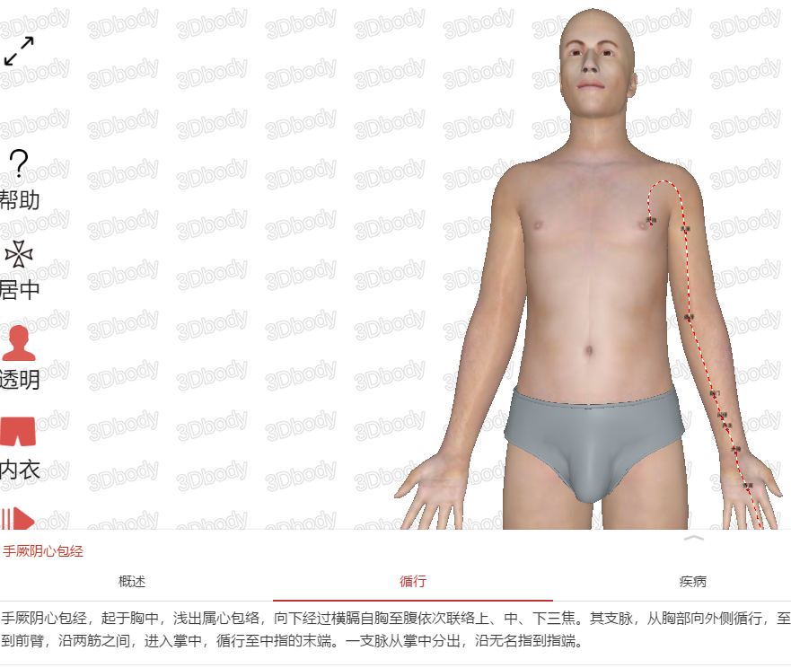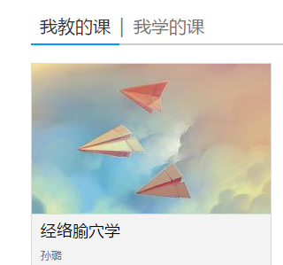
教学准备 | 学生准备 | 课前自主学习微课，朗读《黄帝内经》原文并录音上传至学习通平台。
教学  环节 | 教学过程 | 师生行为 | 设计意图 | 教学  随记
课前准备 | - 学微课：观看手厥阴心包经的腧穴微课视频。  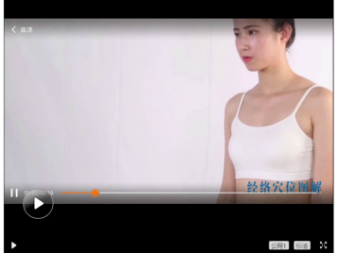  - 读经典：阅读《黄帝内经》手厥阴心包经原文并录音上传学习通。  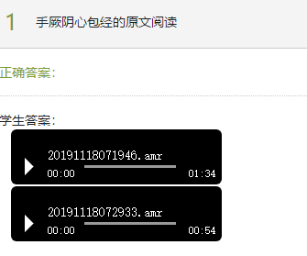  3、蓄能量：学生根据学习能力分组，强弱搭配，合作预习知识点，为课中分组对抗比赛做准备。 | 【教师】：制作腧穴微课，上传至学习通平台，同时根据学生观看微课的统计数据来确定授课难点。  【学生】：认真学习微课，熟悉腧穴知识点  【教师】：在学习通平台发布预习作业，请学生前往学校盲文图书馆查阅《黄帝内经》中关于本经的段落内容，诵读，上传至教学平台。  【学生】：诵读古文原文，尝试理解、翻译，录音上传至学习通。  【教师】：对学生上传的录音作业进行批阅，成绩纳入平时分，同时择优记录，在课上进行播放，  【教师】：请学生自主安排学习小组成员，通知学生上课时会有小组比赛。  【学生】：完成分组，每组五人，团队协作，共同学习，完成知识点的预习，同时组内推选出一位同学，在上课时代表小组比赛。 | 让学生预习上课内容，提前热身，同时根据观看微课的数据提取反刍比，设置教学难点。  发挥学生的主观能动性，以查找原文、录音作业的方式完成预习，方便视障学生操作。同时也可以让学生感受国学经典著作的魅力。  学生分组学习，有利于增强学生的团队合作意识，强弱搭配也有可以增进学生之间的互助精神。 | 从课前预习作业的完成情况来看，学生对于朗诵录音的完成度很高，分组搭配也可以让学习能力强的学生帮助学习能力弱的学生。
导入（4分钟） | 赏古文：  师生共同欣赏国学经典《黄帝内经》中关于本经的内容：“心主手厥阴心包络之脉，起于胸中，出属心包络。下膈，历络三焦；其支者，循胸出胁，下腋三寸，上抵腋下，循臑内，行太阴少阴之间，入肘中，下循臂行两筋之间，入掌中，循中指出其端；其支者，别掌中，循小指次指出其端。” | 【教师】：根据预习作业批阅的情况，挑选吐字清晰、段落准确的录音片段进行播放，引导学生感受国学经典中的“美”。  【学生】：专心聆听黄帝内经录音片段。 | 通过播放《黄帝内经》原文的录音，让学生感受古文的优美韵律，体会经典著作里蕴含的文化魅力，从而坚定文化自信。 | 中职学生多对文化基础课的重视程度不够，通过对医古文的阅读，学生都表示对于语文还需要重视加强。
新课  （25分钟） | 【知识点一】：心包经的循行走向  - 译原文：学生翻译黄帝内经的古文段落，为下一环节找循行路线做准备。  本经起于胸中，出属心包络，向下穿过膈肌，络于上、中、下三焦。其分支从胸中分出，出胁部当腋下3寸处天池穴，向上至腋窝下，沿上肢内侧中线入肘，过腕部，入掌中，沿小指桡侧至末端少冲穴。另一分支从掌中分出，沿无名指尺侧端行，经气于关冲穴与手少阳三焦经相接。  2、找路线：学生跟随教师的演示，在自己的身体上模拟出本经精气循行的路线。  路线：胸走手  ①胸→膈肌→三焦②胸→腋→手臂前侧正中→中指  【知识点二】：天池穴的定位和主治  - 寻穴位：邀请学生在本环节根据预习成果来口述腧穴的解剖定位点，并在经络腧穴仪上按照口述方法寻找穴位，利用蓝牙笔点读，进行验证。找到正确穴位点后，请每组学生派一个代表来熟悉腧穴仪上的定位点位置，回到小组内进行分享、讨论。  天池穴：当第4肋间隙乳头外1寸，前正中线旁开5寸  - 推主治：根据已经掌握的知识点“腧穴主治分为归经所治、所过为治”，引导学生分析天池穴的归经特点以及解剖位置特点，进而推论总结出天池穴的主治范围。  主治：心系（心悸、心慌、心痛），胁肋部不适，肺系（咳、喘、痰），乳痈、乳汁少，腋窝肿。  【知识点三】：曲泽穴的定位和主治  - 寻穴位：重新邀请一名学生口述腧穴的解剖定位点，并在经络腧穴仪上按照口述方法寻找穴位，利用蓝牙笔点读，进行验证。找到正确穴位点后，请每组学生派一个代表来熟悉腧穴仪上的定位点位置，回到小组内进行分享、讨论。  曲泽：肘横纹上，肱二头肌腱的尺侧缘凹陷中，仰掌，微屈肘取穴  取穴要点：屈肘，肘窝正中摸到一个大筋，为肱二头肌肌腱，本穴在在大筋的内侧凹陷中。  2、推主治：根据已经掌握的知识点“腧穴主治分为归经所治、所过为治”，引导学生自主分析曲泽穴的归经特点以及解剖位置特点，进而推论总计出曲泽穴的主治范围。  主治：心系，肘臂麻木挛痛，呕吐、反酸、胃痛。 | 【教师】：邀请同学对播放的古文内容进行一个翻译。——“谁能够翻译一下黄帝内经的这段古文，分享给大家听一下？”  【学生】：积极主动举手。  【教师】：随机选定一名同学，教师逐段阅读古文。  【学生】：被选中的同学，边思考边回答，跟随教师阅读古文的节奏，逐段翻译。其他学生仔细聆听。  【教师】：根据学生的翻译情况予以鼓励，评分纳入平时分。  【教师】：根据已经学过的“手+三阴经”命名原则与经络走向的关系，引导学生推论经络大概走向。  【学生】：根据已有知识总结出路线为“胸走手”。  【教师】：打开3D body软件中的动态经络图，放大图像，供弱视学生观看。根据图中标注的精气流动方向，模拟演示出经络的循行路线。  【学生】：跟随教师的演示口述，在自己的身体上找到本经的具体循行路线。确定循行路线后，进行讨论总结，完成对于本知识点的记忆。  【教师】：从旁纠正学生对于循行路线的错误演示。  【教师】：邀请学生分享对于天池穴的预习成果。  【学生】：积极主动举手。  【教师】：挑选学生上台口述天池穴的解剖定位、寻穴方法，鼓励学生在腧穴仪上验证寻穴是否准确。  【学生】：被选中的学生口述预习所掌握的定位知识点，同时用蓝牙笔点读所找到的穴位。其他学生认真聆听。  【教师】：根据腧穴仪反馈的结果，打分，纳入平时分。确定准确定位点后，邀请每组派遣一名代表在腧穴仪上触摸感受腧穴的定位点。  【学生】：每组代表认真触摸腧穴仪上的腧穴点，记忆找穴要点，归组后分享给组内成员，并帮助组内成员在自己的身体上找到腧穴定位点。  【教师】：总结之前所学的腧穴主治分类特点，从归经角度、引导学生自主总结天池的主治范围。  【教师】：本穴归手厥阴心包经。  【学生】：主动思考，跟随教师给予的提示，进行分析总结：“心包为代心受邪，所以本经腧穴可治心系疾病”。  【教师】：利用3D body解剖软件展示天池穴的解剖特点以及所覆盖的脏器情况，请学生从“所过为治”的角度来总结。  【学生】：本穴靠近胁肋部、腋窝，覆盖肺脏，所以可以治疗胁肋部不适、肺系病、腋窝肿。  【教师】：讲解天池的命名由来，天为上部，池为水流之地，加之本穴靠近乳房，请学生总结。  【学生】：可治乳痈。  【教师】：对于学生总结出的知识点，汇成板书。  【学生】：讨论，记忆。  【教师】：挑选学生上台口述曲泽穴的解剖定位、寻穴方法，鼓励学生在腧穴仪上验证寻穴是否准确。  【学生】：被选中的学生口述预习所掌握的定位知识点，同时用蓝牙笔点读所找到的穴位。其他学生认真聆听。  【教师】：根据腧穴仪反馈的结果，打分，纳入平时分。确定准确定位点后，邀请每组派遣一名代表在腧穴仪上触摸感受腧穴的定位点。  【学生】：每组代表认真触摸腧穴仪上的腧穴点，记忆找穴要点，归组后分享给组内成员，并帮助组内成员在自己的身体上找到腧穴定位点。  【教师】：巡回指导，强调要点“肌腱的尺侧缘”。  【教师】：总结之前所学的腧穴主治分类特点，从归经角度引导学生自主总结曲池的主治范围。  【学生】：主动思考，跟随教师给予的提示，进行分析总结。曲泽为心包经腧穴，可治心系疾病。  【教师】：曲泽位在肘窝，请学生从“所过为治”的角度来分析。  【学生】：总结出该腧穴可治疗肘臂疾病。  【教师】：古医案记载，曲泽可治“逆气而泻”，指的是中焦气逆，请学生推论总结。  【学生】：中焦为脾胃，所以可治胃气上逆，如呕吐、反酸等。  【教师】：对于学生总结出的知识点，汇成板书。强调本穴的特殊治疗点在消化道疾病上。  【学生】：讨论，记忆 | 邀请学生翻译古文，有利于促进学生的主动思考。教师退到课堂的次要位置，让学生从知识的接受者变成知识的挖掘者。同时，古文和现代文的交叉表述，也便于其他同学的对比理解。  从之前已经掌握的知识点出发，带领学生自主思考总结出本课的知识点，有利于知识体系的融汇贯通。同时，教师口述路线、学生耳听内容的同时在自己身上寻找经络路线，也方便学生克服视力的劣势，直观掌握循行走向。  通过学生上台讲述腧穴的定位方法，考察学生预习情况。同时，腧穴仪的点读报穴也可以实时验证学生寻穴是否准确，增加了寻穴的趣味性。腧穴仪的使用也克服了全班同学都在某一人身上找穴的尴尬。每组派一人来确定穴位后，再回组交流指导其余四人，发挥多米诺骨牌效应，最大限度的节省课上的寻穴时间。  教师从旁引导学生对过往知识点进行挖掘，找到前后知识点之间的关联，进而总结规律，推论出新知识点的内容。探索的精神贯穿整个过程，完成“联系-建构-思考-延伸”的学习模式的建立。  通过学生上台讲述腧穴的定位方法，考察学生预习情况。同时，腧穴仪的点读报穴也可以实时验证学生寻穴是否准确，增加了寻穴的趣味性。腧穴仪的使用克服了全班同学都在某一人身上找穴的尴尬。每组派一人来确定穴位后，再回组交流指导其余四人，也是为了发挥多米诺骨牌效应，最大限度的节省课上的寻穴时间。  教师从旁引导学生对过往知识点进行挖掘，找到前后知识点之间的关联，总结规律，从而推论出新知识点的内容。探索的精神贯穿整个过程，完成“联系-建构-思考-延伸”的学习模式的建立 | 学生在翻译古文的过程中加深了对于文言文字义的认识，翻译任务的顺利完成也进一步激发了学生对于语文和中医的兴趣。  学生的弱项是看，强项是听和摸，所以尽量发挥强项，规避弱项。  蓝牙点读腧穴仪定位点固定，可以发声实时反馈，便于视障学生学穴、找穴，同时也为毕业后参加盲医考打下来基础。  授人以鱼不如授人以渔，一味的灌输不如带领学生学会探索。学生学会了寻找和总结，不但可以加深知识的记忆和理解，也会在学习的过程中找到更多的乐趣。  蓝牙点读腧穴仪定位点固定，可以发声实时反馈，便于视障学生学穴、找穴，同时也为毕业后参加盲医考的技能考核环节打下来基础。  授人以鱼不如授人以渔，一味的灌输不如带领学生学会探索。学生学会了寻找和总结，不但可以加深知识的记忆和理解，也会在学习的过程中找到更多的乐趣。
游戏评估（8分钟） | 赛高低：  教师将本课所学的知识点制成四个抽签，请各组各派一名同学抽签作答，如抽到腧穴就用蓝牙笔在腧穴仪上点出穴位，同时口述腧穴的主治范围，看谁找得准、说得全。 | 【教师】：制作四个抽签，同时说明比赛规则，鼓励大家积极参与小组比赛。  【学生】：积极响应，每组派出一名同学抽签作答、找穴。  【教师】：根据学生找穴的快慢、准确与否、口述主治是否全面进行打分，计入小组分数以及个人平时分。 | 通过小组比赛激发学生的竞争意识。同时，根据学生对于腧穴的点读正确率和口述主治是否全面来判断知识点二和知识点三是否掌握。 | 课程过半，小游戏可以很好的使课堂气氛活跃，每个人的口述回答也可以再一次让全班同学强化知识点的记忆。
实战升华（6分钟） | 战实例：  学习通平台推送病例分析题，请学生作答：  “患者，男，十天前偶感风寒，后出现咳嗽气喘，于昨日来诊，选用列缺、肺俞进行针灸推拿治疗，根据已学的知识，还可以选择以下哪个腧穴进行配穴治疗？  - 尺泽 B.曲泽C.少泽”  答案为A | 【教师】：学习通推送题目，请学生作答。  【学生】：利用读屏软件登录学习通平台，分析病例，选择答案。  【教师】：将学生作答的统计结果实时刷新，投屏展示，待学生作答完毕，分析答案。尺泽归肺经，曲泽归心包经，少泽归小肠经。本题患者为呼吸道疾病，应选尺泽。  总结：医者面对生命，要知识扎实，态度谨慎。 | 1、通过病例题目的设置，可以考察学生对于曲泽穴主治范围是否完全掌握。  2、将已经学过但是只有一字之差的三个穴位放在一起，也是为了让学生们明白，一字之差谬之千里，引导学生端正学习态度、建立正确的职业道德观，升华本课的主题。 | 学生在实际病例的分析中获得了更多的学习成就感。通过这道题，加深了对于曲泽穴的理解，也对于医疗职业的要求有了更深层次的思考。
分层作业（2分钟） | 强记忆：  1、背诵：所学腧穴的定位和主治范围。  2、操作:在盲考腧穴人上准确找到腧穴位置。  3、选做题（难）：背诵《黄帝内经》中的手厥阴心包经的古文内容。  选做题（易）：口述手厥阴心包经的走向。 | 【教师】：根据学生学习能力分层情况，安排难易程度不同的作用供学生选择完成。  【学生】：利用课后时间完成作业。 | 围绕本课知识点，分层布置作业，有利于学生根据自身情况选择适合自己的作业，完成巩固学习。 | 中职学生的文化程度参差不齐，从实际出发安排作业，学生完成度更高。
课后拓展 | 勤练习：  将蓝牙腧穴仪安放在实训室，课余时间共学生触摸学习。 | 【教师】：请班干部安排学生分批前往实训室进行腧穴仪练习。  【学生】：积极练习。 | 实践操作可以更好的保持学生的学习积极性，同时促进学生对于知识点的吸收。 | 学生在实践中找到了掌握知识的成就感。
板书设计 | 手厥阴心包经  - 循行：胸走手  - 腧穴：  - 天池：a定位  b主治：心系（心悸、心慌、心痛）、胁肋部不适，肺系（咳、喘、痰），乳痈、乳汁少，腋窝肿。  2、曲泽：a定位  b主治：心系，肘臂麻木挛痛，呕吐、反酸、胃痛
教学评价 | 1.课前任务20%：学习通教学平台根据学生学习微课时间以及完成检测任务单情况在线评分。  2.课堂表现40%：学生回答问题、活动参与度均可计入平时分。  3.课后作业40%：教师对学生知识点掌握情况进行考察、评价。
教学反思 | 特色与亮点：  1、针对视力障碍群体，借助蓝牙点读经络腧穴仪、学习通平台、音视频教学资源等信息技术为盲生创建无障碍的教学环境和资源，便于学生课前预习、课中学习、课后复习。  2.将经络腧穴学与国学经典、传统文化结合在一起，响应国家号召，坚定文化自信。  3.充分发挥学生的主观能动性，让学生从“知识的接受者”变成“知识的挖掘者”，在探索中获得高度的学习成就感。  4、在学习过程中，强调学生的合作能力、交流能力、互帮互助能力，以期全面提升学生的综合素质。  不足与改进：课程资源需要进一步的完善；小组练习过程中有个别学生存在倦怠情绪，需要教师多关注、多鼓励。

